得分统计表：
专业：软件工程 | 课程名称：计算机组成原理 |  | 学分：3.5 | 试卷编号（1）
课程编号： 1311080 |  | 考试方式： 开卷 | 考试时间： 60 |  | 分钟
拟卷人(签字)： 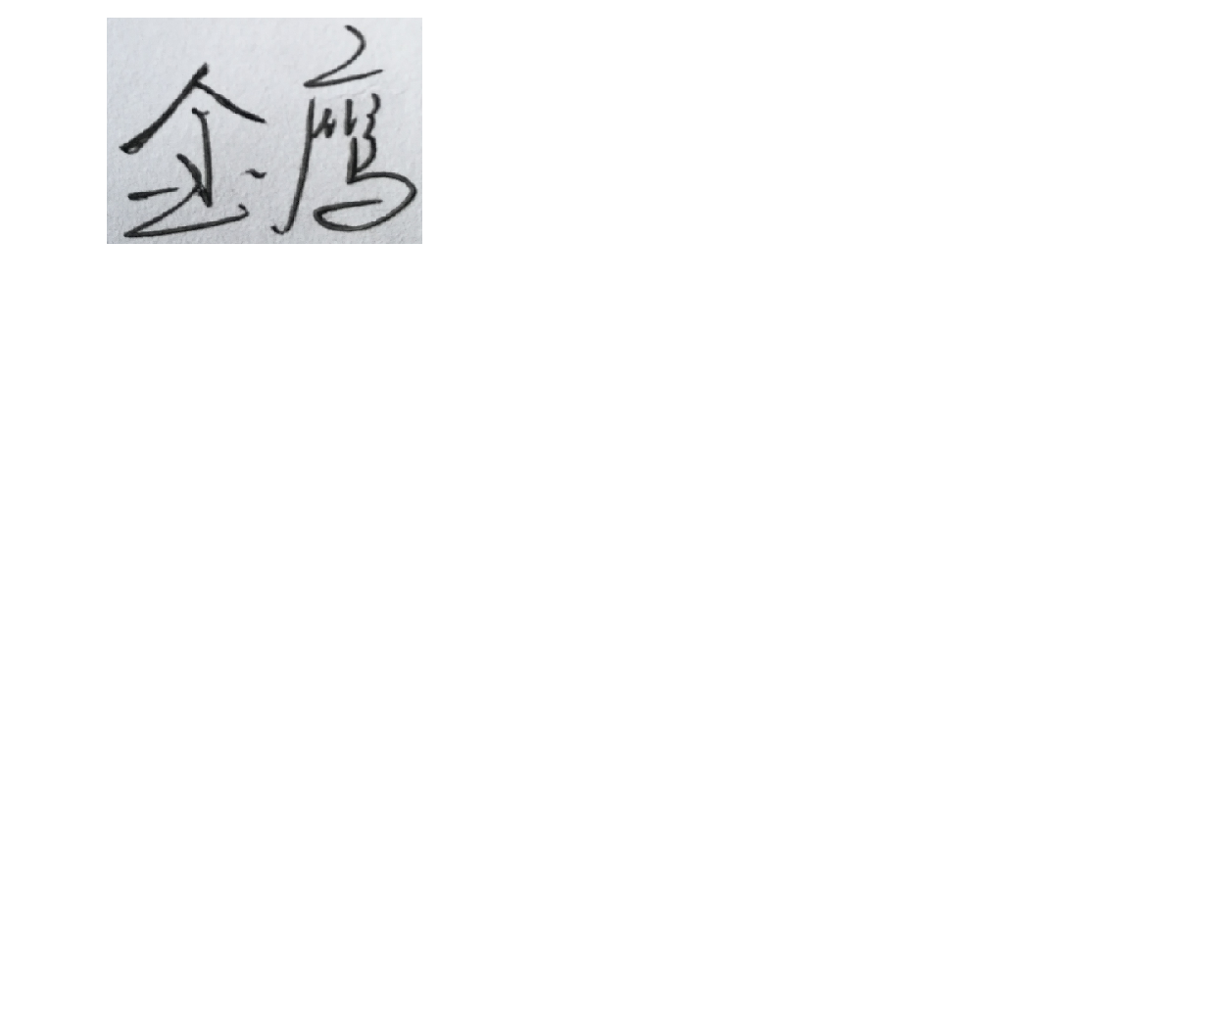 |  | 拟卷日期： 2018-4-9 | 审核人(签字)： 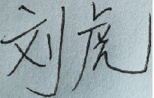
题 号 | 一 | 二 | 三 | 四 | 总 分
得 分

得分

- 计算机的基础知识：（10分）
某向量计算机系统中，标量指令的平均CPI是1，向量运算指令的平均CPI是32，系统加快向量运算部件的速度后运算速度提高到原来的4倍，使用一个测试程序进行测试，其中的向量指令占全部的指令的20%，则该计算机运行这个测试程序的整体性能是原来的多少倍？ （请写出过程）

解：改变前执行测试程序所用时间（时钟周期为t）：
T原=（0.8*1+0.2*32）*t=1.44t
改变后执行测试程序所用时间（时钟周期为t）：
T改=（0.8*1+0.2*32/4）*t=0.96t

性能是提高倍数：
N=T原/ T改=1.44t/0.96t=1.5

- 定点加减法(请写出步骤)： （20分）
已知：x= - 15/16,y= 6/16,求x+y,x-y
解：x=-0.1111,[x]补=11.0001
Y=0.0110,[y]补=00.0110，【-y】补=11.1010
【x+y】补=[x]补+[y]补
11.0001
+00.0110
11.0111
X+y=-0.1001

【x-y】补=[x]补+[-y]补
11.0001
+11.1010
10.1011
X-y溢出

- 高速缓冲存储器：（20分）
设计算机的主存容量为64MB，Cache的容量为32KB，主存与Cache均按16B大小分块。
（1） 写出在直接映像方式中，主存与Cache的地址结构格式。
（2） 若Cache采用16路组相联映象方式，请写出主存与Cache地址的结构格式。（注：地址格式要求标出各个字段的位号或位数）

解答：
- 主存所分的区数：64M/32k=2k
Cache所分块数：32k/16=2K
主存地址：
主存区号  （11位） | Cache块号  （11位） | 块内地址  （4位）

Cache地址：

Cache块号  （11位） | 块内地址  （4位）

- 磁盘存储器：（20分）
某磁盘存储器共有5个记录面，每毫米20道，最小磁道直径为50mm,共有200道，每道记录信息为1KB,转速为2400转/分，问：
  - 磁盘存储器的存储容量是多少？
  - 最大位密度是多少？
  - 磁盘数据传输率是多少？
  - 平均等待时间是多少？
解：（1）磁盘存储器的存储容量为：5*200*1K=1000KB
- 最大位密度=1K/(3.14*50)
- 磁盘数据传输率: 1K*2400=2400KB/分钟
（4）平均等待时间是：60/2400/2=1/80 (秒)
- 存储器的扩展：（30分）
已知一个8位机，地址总线为16根。现使用芯片2764（8k *8b）扩展其外部存储器，容量为16K*8b，请(1) 画出电路原理图；（2）写出地址范围。
（1）参考原理图
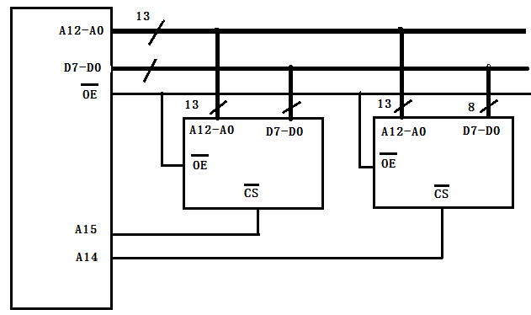

（2）
A15A14A13A12 . . .A0
0 1 x 0 . . .0
…
0 1 x 1 . . .1
1 0 x 0 . . .0
…
1 0 x 1 . . .1

